** INFORME DE LABORATORIO DE QUÍMICA**

**PRACTICA NO 10**

**Título:**  **DETERMINACIÓN DEL PESO MOLECULAR DE UN ÁCIDO MEDIANTE EL ANÁLISIS VOLUMÉTRICO. (TITULACIÓN)**

**Nombre:**

**Profesora:** **PARALELO:** **FECHA**:

**1. OBJETIVO**

Ejercitarse en el manejo de instrumentos de volumen, efectuando un análisis cuantitativo conocido como titulación.

Determinar el peso molecular del ácido cítrico y el ácido oxálico.

Revisar sobre reacciones de neutralización y conocer un método de análisis tipo valoración volumétrica.

**2. TEORÍA**

**Titulación.-** es un método para determinar la cantidad de una sustancia presente en una solución. Cuando un químico quiere conocer la concentración de un soluto dado en una disolución, suele efectuar una titulación, lo que implica combinar una muestra de la disolución con una disolución de reactivo de concentración conocida, llamada disolución estándar. Las titulaciones pueden efectuarse utilizando reacciones ácido base, de precipitación o de oxidación-reducción.

**Reacción de neutralización.-** Si mezclamos una disolución de un ácido y una de una base, se da una reacción de neutralización. Los productos de la reacción no tienen ninguna de las propiedades características de la disolución de ácido ni de la de base.

**Ácidos y bases**, dos tipos de compuestos químicos que presentan características opuestas. Los ácidos tienen un sabor agrio, colorean de rojo el tornasol (tinte rosa que se obtiene de determinados líquenes) y reaccionan con ciertos metales desprendiendo hidrógeno. Las bases tienen sabor amargo, colorean el tornasol de azul y tienen tacto jabonoso. Cuando se combina una disolución acuosa de un ácido con otra de una base, tiene lugar una reacción de neutralización.

**3. MATERIALES**

Tabla1. Materiales utilizados en la práctica

|  |  |  |
| --- | --- | --- |
| **ítem** | **descripción** | **cantidad** |
| 01 | Vaso de precipitación (100 mL) | 1 |
| 02 | Matraz volumétrico (100 mL) con tapón | 1 |
| 03 | Matraz Erlenmeyer (Fiola) | 1 |
| 04 | Pipeta y pera | 1 |
| 05 | Bureta de vidrio | 1 |
| 06 | Balanza | 1 |
| 07 | Agitador de vidrio | 1 |
| 08 | Espátula | 1 |
| 09 | Soporte Universal con agarradera para bureta | 1 |
| 10 | Frasco con Muestra de ácido 3H+ | 1 |
| 11 | Hidróxido de sodio (NaOH) | 1 |
| 12 | Gotero de Indicador: Fenolftaleína | 1 |

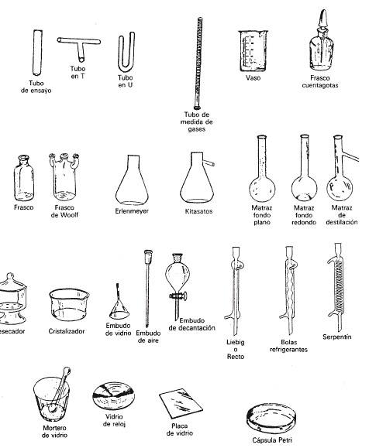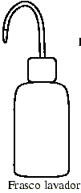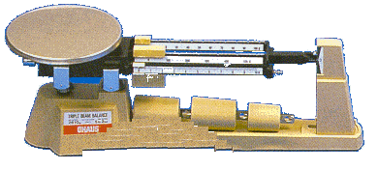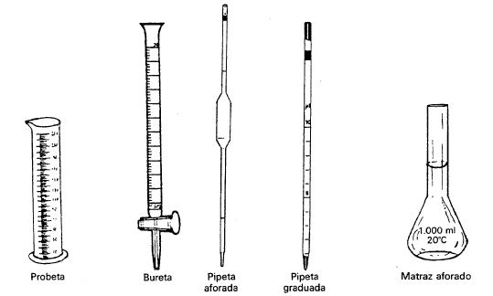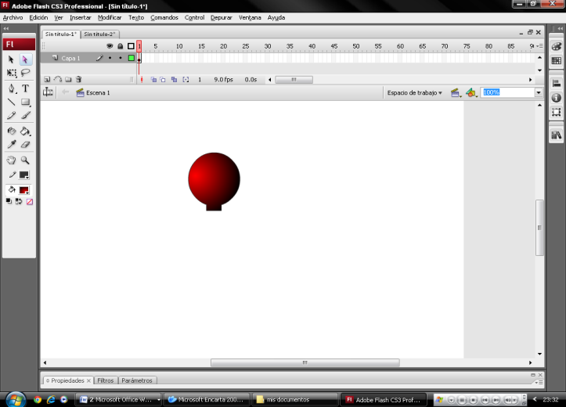Instrumentos de laboratorioInstrumentos de
 laboratorio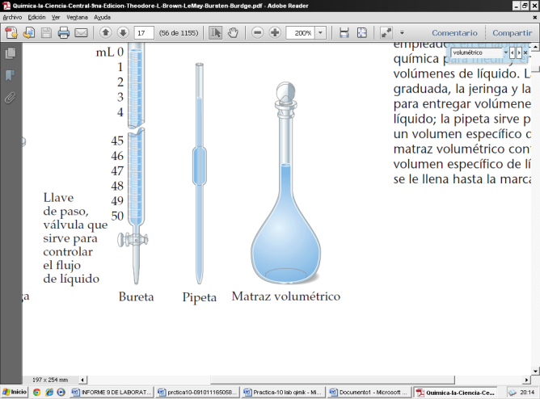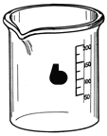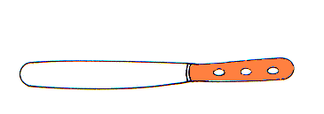Instrumentos
 de laboratorio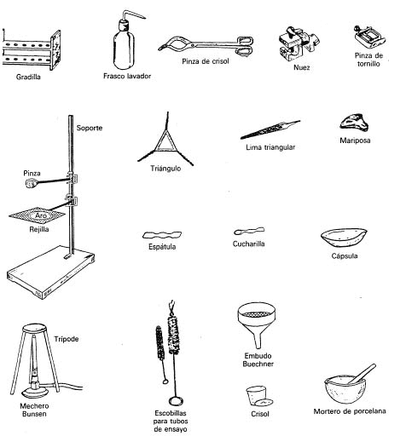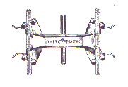

3H+

**12**

**01**

**01**

**01**

**02**

**01**

**06**

**01**

**09**

**01**

**10**

**01**

**08**

**01**

**07**

**01**

**05**

**01**

**04**

**01**

**03**

**01**

**4. PROCEDIMIENTO**

**1.** Pesar un vaso de 100 mL limpio y seco. Anotar como m1. Agregar 0.5 g de muestra (ácido orgánico) y pesar otra vez. Anotar como m2 = m1 + m ácido.

**2.** Añadir al vaso aproximadamente 20 mL de agua y agitar para que se disuelva la muestra sólida.

**3.** Verter la fase líquida a un matraz volumétrico de 100 mL. Agregar más agua al vaso (15 a 20 mL) para disolver los residuos y depositar en el matraz de 100mL.

**4.** Repetir sucesivos enjuagues hasta completar 100 mL en el matraz volumétrico y taparlo.

**5.** Agitar para todos los lados la solución contenida en el matraz volumétrico.

**6.** Destapar el matraz e introducir una pipeta graduada y retirar 10 mL de la solución y verterla en una fiola (matraz Erlenmeyer).

**7.** Agregar 2 ó 3 gotas de indicador fenolftaleína a la fiola, y ubicarla bajo la bureta que contiene solución hidróxido de sodio, la cual está fijada con una agarradera al soporte universal.

**8.** Intercalar una hoja de papel debajo del matraz que servirá de fondo blanco para distinguir el cambio de color a ocurrir; y anote el nivel de hidróxido de sodio que presenta la bureta.

**9.** Abrir la llave para que caiga gota a gota el hidróxido de sodio en la solución ácida contenida en la fiola, mientras agita, hasta lograr que con una gota se produzca una coloración rosada permanente.

**10.** Elaborar la tabla de datos incluyendo lo siguiente: masa del ácido, volúmenes del ácido y de la base, normalidad de la solución NaOH utilizada y número de hidrógeno ionizable del ácido empleado (observar en la etiqueta del recipiente).

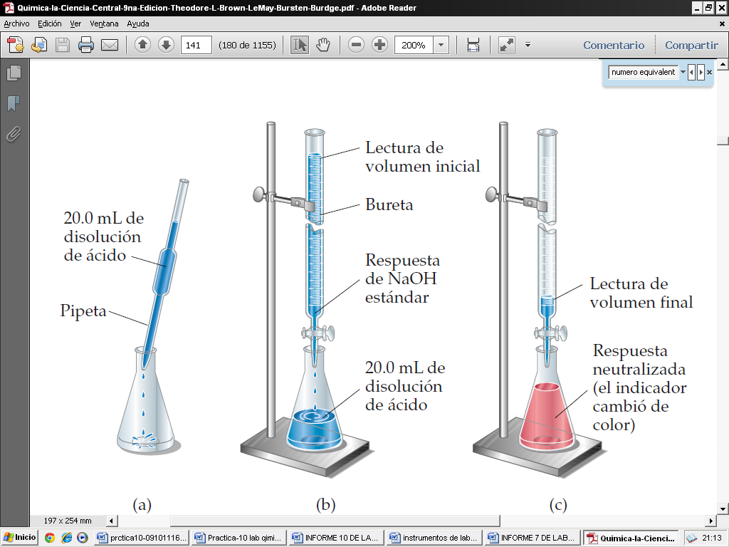

10.0

10.0

**5. TABLA DE DATOS**

|  |  |
| --- | --- |
| 1. Masa del ácido | 0.65 g |
| 1. Volumen total de la solución ácida preparada | 100 mL |
| 1. Volumen del ácido utilizado para la titulación | 10 mL |
| 1. Volumen de la base requerida para la neutralización | 11.7 mL |
| 1. Número de hidrógeno ionizable del ácido empleado | 3 |
| 1. Normalidad de la solución básica (NaOH) | 0.098 |

Acido cítrico 🡪 C6H8O7 🡪 196 g/mol

Acido oxalácido 🡪 C2H2O4*2H2 🡪 126 g/mol

**6. CÁLCULOS**

* **Para establecer la normalidad del ácido.**

$V_{A}*N_{A}= V_{B}* N_{B}$ $→ N_{A}=\frac{V_{B}*N_{B}}{V_{A}}$

$$N_{A}=\frac{\left(11.7 mL\right)(0.098 N)}{(10 mL)}= 0.11466$$

* **Para determinar el número de equivalente del ácido.**

$$N_{A}=\frac{\#Eq}{V_{L solución}} → \#Eq=N_{A}*V_{L solución}$$

$\#Eq=(0.11466 N)(0.1 L)$ = $0.011466$

* **Para calcular un equivalente-gramo del ácido.**
$${\#Eq}_{ácido}=\frac{Masa del ácido}{1{Eqg}_{ácido}} → {1Eqg}_{ácido}= \frac{Masa del ácido }{{\#Eq}_{ácido}}$$

$${1Eqg}_{ácido}=\frac{0.65 g}{0.011466 }=56.7 g/mol$$

* **Para obtener el peso molecular del ácido.**

$${1Eqg}_{ácido}=\frac{PM del ácido}{\#H^{+}} → PM del ácido={1Eqg}_{ácido}*\#H^{+}$$

$PM del ácido=(56.7)(3)$ $=170.1 g/mol$

* **Cálculo del porcentaje de error en la práctica**

$$\% δ= \frac{| Valor teórico-Valor experimental |}{Valor teórico}*100$$

$$\% δ= \frac{| 196-170.1 |}{196}*100$$

$$\% δ=13.2 \%$$

**7. TABLA DE RESULTADOS**

|  |  |  |
| --- | --- | --- |
| 1 | Normalidad del ácido | $$0.11466 N$$ |
| 2 | Número equivalente del ácido | $0.011466$ N.L |
| 3 | Equivalente gramo del ácido | $$56.7 g/mol$$ |
| 4 | Peso molecular del ácido | $$170.1 g/mol$$ |

**8. OBSERVACIONES**

Mientras realizábamos la práctica, en la primera vez por no poner las gotas indicadas de Fenolftaleína se pasó en el volumen requerido del ácido, luego en la segunda y la tercera vez no salía porque nos pasamos de volumen de ácido requerido, y esta mezcla se hizo violeta mientras que solo debía hacerse rosada, pero finalmente se obtuvo la coloración rosada pero el volumen del ácido al parecer se pasó pero no lo demostró la coloración.

También creo que debido a que se desperdició un poquito del volumen total del ácido, no salió los resultados esperados, pero a un así el resultado fue aproximado.

**9. RECOMENDACIONES**

* Tener mucho cuidado en poner la cantidad correcta de agua en el matraz volumétrico, es decir no pasarse del aforo ni poner una cantidad menor a los 100 mL.
* No perder ni un solo miligramo de la muestra de ácido, ya que de esto depende que obtengamos un buen resultado en la práctica.
* Colocar la cantidad indicada de fenolftaleína en la solución del ácido.
* Tener la precaución de anotar el volumen inicial de hidróxido de sodio que hay en la bureta.
* Tener cuidado cuando se abra la llave de la bureta para que el hidróxido de sodio caiga en la solución ácida, tener en cuenta que el hidróxido de sodio debe caer gota a gota en la solución ácida para poder emplear el método de valoración volumétrica.

**10. CONCLUCIONES**

* Se determinó el peso molecular del ácido orgánico (3H+) es 170.1 g/mol y el resultado teórico es 196 g/mol. Lo cual me da una error relativo porcentual de 13.2%, este resultado me indica que la práctica no se realizó correctamente porque el error debe ser menor al 10%, pero se pasó por muy poco.
* De acuerdo a los resultados obtenidos, se concluye que la muestra de ácido orgánico (3H+) corresponde al ácido cítrico.
* Se demostró que la mezcla entre una base y un ácido se forma una reacción de neutralización.
* También demostramos que el procedimiento empleado en esta práctica sirve para calcular el peso molecular de cualquier ácido.

**11. BIBLIOGRAFÍA**

Folleto: Manual de prácticas de Química General I

Libro: QUÍMICA la ciencia central, novena edición, Brown LeMay Bursten

Microsoft ® Encarta ® 2009. © 1993-2008 Microsoft Corporation.